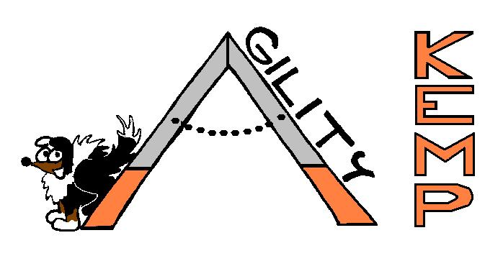CENÍK POSKYTOVANÝCH SLUŽEB 2026

Malá chatka 650 Kč/noc

Velká chatka 1100 Kč/noc

Pronájem hřiště 500 Kč/den

Pronájem agility překážek 500 Kč/den

Pronájem kuchyně – využití lednice, mikr. trouby, konvice atd. 600 Kč/ den

Platí za všechny organizátor, kteří si vaří sami.

Poplatek za využití kuchyně( lednice, sporáky, spotřeba vody atd.) –

Ti, kteří odebírají od kempu jídlo 100 Kč/ každý ubytovaný /pobyt

Poplatek za využití kuchyně( lednice, sporáky, spotřeba vody atd.)

Ti, kteří neodebírají od kempu jídlo 200 Kč/ každý ubytovaný/pobyt

Poplatek za psa 15 Kč/noc

Rekreační poplatek 17 Kč/noc

Osobní auto – povolení k vjezdu pro neubytované nebo doprovod 20 Kč

Osobní auto – povolení k vjezdu včetně parkovného 50 Kč

Zapůjčení přímotopu 100 Kč/den

+ spotřeba energie nad rámec ubytování (přímotop, elektrokola atd. ) 12Kč / kw

Zapůjčení topidla do sálu 600 Kč - PB láhev/kus

Neubytovaní hosté - dojíždějící na trénink 300 Kč/ den/ osoba

Neubytovaní hosté

- návštěvy atd. Jednorázový vstup 100,- /Osoba včetně dětí

Ubytování ve vlastním autě 500,- / noc/ auto

Karavan a vlastní stany Nejsou možné

Vratná kauce na chatku NOVĚ 500,- Kč

Příští rok se ceník bude měnit!!!

V ceně chatky není zahrnut úklid, při příjezdu se vybírá kauce 500,-Kč za chatku, která bude vrácena při předání chatky v den odjezdu. Pokud chatka není uklizená, nebo je poškozeno zařízení chatky, kauce propadá.

